ТЕМА: «ЭКСТРЕННАЯ МЕДИЦИНСКАЯ ПОМОЩЬ»

АЛЛЕРГИЧЕСКИЕ РЕАКЦИИ

Под аллергией понимаются реакции повышенной чувствительности, в основе которых лежат иммунологические механизмы. При попадание аллергена в организм вырабатываются антитела, при повторном попадание аллергена антиген соединяется с антителом и образуется реакция в результате которой вырабатываются биологически активные вещества: серотонин, брадикинин, гистамин и т.д, которые вызывают:
- воспаление;
- действуют на сосуды, тонус сосудов падает и понижается АД;
- повышается проницаемость сосудов, появляются высыпания.
Аллергены:
- пищевые продукты, добавки, консерванты;
- лекарственные препараты;
- физические факторы (тепло, холод, давление);
- химические вещества;
- мази;
- бытовая химия;
- бактерии, вирусы, паразиты и продукты их жизнедеятельности;
- укусы насекомых;
- генетические дефекты;
- различные инфекции, особенно в придаточных пазухах носа, легких, зубные
- абсцессы.
К аллергическим реакциям относятся:
- аллергический ринит;
- аллергены БА;
- поллиноз;
- крапивница;
- латексная аллергия;
- инсектная аллергия;
- атопический дерматит;
- сывороточная болезнь;
- отек Квинке;
- Анафилактический шок.

КРАПИВНИЦА
Крапивница – аллергическое заболевание, характеризующееся возникновением кожной сыпи, первичным элементом которой является волдырь. Уртикарные высыпания сопровождаются зудом, бледнеют при надавливании и представляют собой ограниченный отек сосочкового слоя дерма. Высыпания могут быть любой локализации, включая волосистую часть головы, ладони и подошвы. В области головы и шеи число тучных клеток кожи на единицу площади выше, чем в других участках кожи, поэтому крапивница и зуд этой локализации характеризуются большей интенсивностью. Особенностью крапивницы является, быстрое возникновение волдырей и быстрое их разрешение (в течение 24ч) без формирования вторичных элементов.
Выделяют:
- острою крапивницу - продолжительность менее 6 недель;
- хроническую крапивницу - возникновение ежедневно или почти ежедневно зудящих волдырей, на протяжении более 6 недель.

ПОЛЛИНОЗ
Это повышенная чувствительность к пыльце растений, сопровождавшаяся аллергическим воспалением дыхательных путей, конъюнктивальных оболочек, кожи, нервной и пищеварительной системы и других внутренних органов. Наиболее часто первые симптомы поллиноза появляются в возрасте 8-20 лет. Среди горожан заболеваемость в 4-6 раз выше, чем у сельских жителей. У 50-60% больных выявляется семейный анамнез по атоническим заболеваниям.
Этиологический фактор: пыльца растений, деревьев, злаков, разнотравья. Пыльца трав обладает более выраженными аллергическими свойствами, чем пыльца деревьев.
Клиника: характеризуется строгой сезонностью и отчетливым влиянием погоды. Начало болезни совпадает с периодом цветения растений, к пыльце которых у больного имеется аллергия. Симптомы заболевания повторяются ежегодно в одно и тоже время. Больные указывают на связь заболевания с пребыванием в определенной местности, на ухудшение состояния в сухую жаркую погоду, при пребывании на улице, за городом. Улучшение наступает в дождливые, пасмурные, безветренные дни.
Сначала появляется зуд и жжение в области внутреннего угла глаза, ощущение инородного тела в глазу, затем присоединяются слезотечение, светобоязнь, которые сопровождаются выраженной гиперемией конъюнктив, отеком век. Конъюнктивальное отделимое вначале прозрачное, затем может быть гнойным, густым. Острота зрения не изменяется.
Одновременно наблюдается ринит, сильный зуд в области носа, носоглотки, приступы мучительного чихания с обильным жидким носовым секретом или приступы почти полной заложенности носа.
Наиболее тяжелое проявление поллиноза-пыльцевая астма (у 30-38% больных)
У некоторых больных возникают различные кожные проявления поллиноза: крапивница, отек Квинке, экзема, атопический дерматит. Реже наблюдаются поражения нервной системы в виде мигрени, приступов эпилептических припадков, аллергического коркового арахноэнцефалита. Возможны поражения внутренних органов: миокардит, гепатит, колит, цистит. Для 40-70% больных поллинозом характерно наличие пищевой аллергии на фрукты, овощи, орехи.

ИНСЕКТНАЯ АЛЛЕРГИЯ
Аллергические реакции на ужаление перепончатокрылыми. Сенсибилизация к яду указанных насекомых встречается 0,3-5% населения. Причиной аллергические реакций на ужаление является попадающий в организм яд. При немедленной аллергических реакции на ужаление клиническая картина разворачивается в течение первых 10 минут у 48% пациентов, от 10 до 20 минут- у 20%, через 20-40 минут - у 9%, через 40 минут- у 11%. Установлено, что чем тяжелее протекает первичная реакция на ужаление, тем выше вероятность ее повторения. Инсектная аллергия характеризуется выраженными местными и системными реакциями. Местная – в месте ужаления появляется отек и участок покраснения диаметр более 10 см, которые сохраняются более 24 часов. Нарастающий отек в полости рта и глотки утяжеляет прогноз, так как может быть первым признаком развития системной реакции. Системные реакции могут развиться после ужаления в любую часть тела, но чаще при ужалении в голову и шею.

ЛАТЕКСНАЯ АЛЛЕРГИЯ
Группу повышенного риска составляют медицинские работники и лица контактирующие с латексным сырьем в процессе производства резиновых изделий.
Клиника: характеризуется выраженными местными и системными реакциями. Местные проявляются дерматитом, крапивницей. Системные реакции включают широкий диапазон симптомов: от зуда любой локализации, ринита, конъюнктивита, ощущение першения в горле, приступов затрудненного дыхания до распространенной крапивницы, отека Квинке, анафилактического шока. У больных латексной аллергией возможны перекрестные аллергические реакции с рядом белковых веществ содержащихся в пищевых продуктах (бананах, киви, томатах, картофеле, яблоках, крабах и др.), что получило название «фруктово-латексного синдрома.

ЛЕКАРСТВЕННАЯ АЛЛЕРГИЯ
Это повышенная чувствительность организма к лекарственному препарату, в основе которого лежат иммунологические механизмы.
При лекарственной аллергии возможны групповые и перекрестные аллергические реакции, обусловленные общностью строения основных структур медикаментов.
Кожные проявления лекарственной аллергии отличаются полиморфизмом- возможны папулезные, уртикарные, везикулярные, буллезные высыпания. Лекарственные сыпи могут также быть кореподобными, скарлатиноподобными, что способно обусловить неправильны диагноз. Возможно сочетание кожных проявлений с поражениями внутренних органов и формированием тяжелых синдромов (Лайелла).

ПИЩЕВАЯ АЛЛЕРГИЯ
Пищевая аллергия характеризуется повышенной чувствительностью организма к пищевым продуктам и развитием клинических симптомов.
Практически любой пищевой продукт может стать аллергеном и причиной развития пищевой аллергии.
Факторы указывающие на пищевую аллергию:
-личный или семейный анамнез атопических заболеваний;
-появление симптомов в сроки от нескольких минут до 2-3 часов после приема пищи;
-типичные симптомы, вовлекающие более одного органа (например, зуд или отек в полости рта, тошнота, рвота, боли в животе, диарея, астма, ринит, крапивница, отек Квинке, анафилактический шок).

НЕОТЛОЖНАЯ ПОМОЩЬ
1. Прекратить поступления аллергена.
2. Антигистаминные препараты:
Супрастин, Тавегил, Цетрин, Трексил, Терфенадин, Кларидол, Аналергин,
Кларитин, Зиртек, Кестин.

АНГИОНЕВРАТИЧЕСКИЙ ОТЕК КВИНКЕ
Заболевания, обусловленно нарушением проницаемости микроциркуляторного русла, основным клиническим симптомом которого являются четко отграниченные, возвышающиеся над поверхностью кожи волдыри, представляющие собой отек ограниченного участка, главным образом, сосочкового слоя кожи. При отеке Квинке в процесс вовлекаются более глубокие слои кожи и подкожной клетчатки.
Клиническая картина.
Отек Квинке имеет вид большого, с четкими границами, плотного, асимметричного инфильтрата различной локализации, сопровождающегося незначительным зудом. Отек имеет обратимый характер, развивается в течение нескольких минут и держится до нескольких дней.
Локальные поражения чаще наблюдаются в местах с рыхлой клетчаткой-область губ, век, мошонки, слизистой оболочки полости рта (язык, мягкое небо, миндалины).
Особая опасность возникает при локализации отека в области гортани. Сначала появляется охриплость голоса, «лающий» кашель, нарастает затруднение дыхание с инспираторной одышкой. Дыхание становится шумным, стридорозным. Лицо цианотичное, затем резко бледнеет. Пациенты беспокойны, мечутся. При распространении отека на слизистые оболочки трахеобронхиального дерева к картине острого отека гортани присоединяются диффузные хрипы экспираторного характера. В тяжелых случаях больные могут погибнуть при явлениях асфиксии. При легкой и средней тяжести отек гортани продлится от 1 часа до суток. При стихании острого периода некоторое время остаются охриплость голоса, боль в гортани, затрудненное дыхание. Аускультативно выслушиваются сухие и влажные хрипы.
Отеки в области паренхиматозных органов и головного мозга протекают очень тяжело и представляют опасность для жизни.
При локализации отека на слизистой оболочки ЖКТ возникает абдоминальный синдром – тошнота, рвота, диарея, колики. Боль в животе сопровождаются метеоризмом и усиленной перистальтикой кишечника, приступ заканчивается профузным поносом.
При локализации процесса в урогенитальном тракте развивается картина острого цистита, затем возникает задержка мочи.
При локализации отека в области лица в процесс могут вовлекаться серозные мозговые оболочки с появлением менингеальных симптомов: ригидность затылочных мышц, резкая головная боль, рвота, иногда судороги.

АНАФИЛАКТИЧЕСКИЙ ШОК
Анафилактический шок является следствием аллергической реакцией немедленного типа, сопровождающейся опасными для жизни нарушениями всех систем организма.
Различают следующие формы шока:
- Молниеносная, развивающаяся от нескольких сек до 1-2 мин после введения аллергена. Характеризуется молниеносным развитием клинической картины и начинается с потери сознания, появления судорог, бледности или резкого цианоза кожи, расширении зрачков при отсутствии реакции на свет. АД резко падает, иногда не определяется, дыхание становится затрудненным. Данная форма чаще заканчивается летальным исходом в течение 8-10 минут.
- Тяжелая, развивается через 5-7 минут после введения аллергена. Проявляется ощущением жара, нехваткой воздуха, головной болью, болью в сердце, цианозом или побледнением кожных покровов и слизистых, затруднением дыхания, снижением АД, расширением зрачков.
- Среднетяжелая, развивается через 30 и более минут после введения аллергена.

Варианты:
Церебральный :
Появляется чувство страха, головная боль, головокружение, чувство распирания в голове, потеря сознания, судороги, ригидность мышц затылка. Непроизвольный акт дефекации и мочеиспускания.
Кардиальный :
Боли в области сердца, сердцебиение, перебои в сердце, бледность или пылающая гиперемия. Тоны глухие, пульс нитевидный, АД низкое или не определяется.
Астмоидный (асфиктический) :
Чувство стеснения в груди, затруднения дыхания, кашель, одышка, удушье, гиперемия лица, шеи, туловища, затем цианоз. Дыхание шумное, хриплое, глубокое. АД низкое, может развиться отек гортани, асфиксия.
Абдоминальный:
Острые, резкие боли в животе, рвота, диарея, язык сухой отечный, живот вздут, звучная бурная перистальтика заканчивается профузным поносом.
Общая клиника:
В первые минуты после попадания аллергена в организм больные испытывают чувство жара во всем теле, пульсирующую головную боль, шум в ушах, сжимающую боль за грудиной, заложенность носа, зуд, першение в горле. зуд, резь в глазах, чувство сдавления в грудной клетке, затруднение дыхания. Сухой надсадный кашель. Сыпь типа крапивницы. Отек лица, век, ушных раковин. Тоны сердца глухие, прослушиваются с трудом. Пульс нитевидный, АД падает или не определяется. В легких на фоне жесткого дыхания выслушиваются сухие рассеянные хрипы. Резкие схваткообразные боли в животе, тошнота, рвота, диарея. Может быть повышение температуры, судороги, потеря сознания. Непроизвольная дефекация и мочеиспускание.

Неотложная помощь:
- Прекратить введение лекарств и других аллергенов.
- Укладываем больного с приподнятым ножным концом. Такая позиция обеспечивает усиление циркуляции крови в головном мозге, что крайне важно при признаках кризиса: низком кровяном давлении и угнетении кровотока в отделах мозга.
- Очистить ротовую полость от рвотных масс, снять зубные протезы, зафиксировать язык.
- Выдвинуть нижнюю челюсть для предупреждения западения языка и асфиксии.
- Расстегнуть стесняющую одежду.
- Оксигенотерапия.
- Введение Адреналина.
При п/к введении (или ужалинии) место инъекции обкалываем адреналином 0,1% - 0,3 мл разводим 1:10 (3 мл физ. раствора). Адреналин можно вводить под язык. Адреналин является жизненно важным средством. Он увеличивает АД, устраняет бронхоспазм и отек гортани. Повторное введение малых доз адреналина с интервалом 10-15 минут более эффективно, чем однократное введение больших доз. Поскольку при низких дозах препарат оказывает сосудосуживающий эффект, а при более высоких дозах сосудорасширяющий.
- Введение гормонов:
- преднизолон 50-75мг
- дексаметазон 8-16 мг
- гидрокортизон 125 -250 мг
Через 4 часа введение гормонов повторить. Лучше вводить в/в, но если не попали в вену, то гормоны можно ввести в/м, а затем искать вену. Гормонов вводим сколько потребуется пока больного не выведем из шока.
- На место инъекции холод.
- Наложить жгут (если позволяет локализация) проксимальное места введения аллергена на 30 минут не сдавливая артерии (каждые 10 мин ослабляют жгут на 1-2 мин). Эта мера снижает скорость распространения веществ, вызвавших аллергию, по кровеносным артериям.

Симптоматическая терапия:
- Сосудистые препараты:
• кофеин 10-20% 1мл –2мл в/в
• кордиамин 25% 1 – 2 мл в/в
• мезатон 1% 1мл в/в
• допамин 1мл в/в
- При бронхоспазме и систолическом давлении выше 100:
• аминофилин (эуфиллин) 2,4% - 10 мл в/в или ингаляционное введение β₂-
адреномиметиков – сальбутамол 2,5 – 5,0 мг через небулайзер.
- Антигистаминные препараты:
• хлоропирамин (супрастин)2% -1мл в/в
• клемастин (тавегил) 1мл в/в
11. При развитии брадикардии вводят 0,1% раствор атропина 0,5 мл подкожно,
при необходимости – вводят ту же дозу повторно через 5-10 мин.
- При сохранении тяжелого состояния в/в капельно 1 мл 0,2% норадреналина на 5% глюкозе. На физ. р-ре норадреналин нестабилен.
- При развитии сердечной недостаточности - сердечные гликозиды:
- строфантин 0,05%-0,25мл в/в на физ р-ре
- коргликон 0,06%-0,5 мл в/в на физ.р-ре
- Инфузионная терапия в/венно капельно:
до 1000 мл 0.9% NaCl, Полиглюкин, Реополиглюкин, Венофундин, Гемохес, Реохес, Лактосоль, Дисоль, Глюкоза 5%.
- При неэффективности мероприятий – реанимационные мероприятия: ИВЛ, непрямой массаж сердца.
- Госпитализация. В стационаре в течение 7-10 дней проводят все выше перечисленные мероприятия.
При в/м введение не накладываем жгут, остальное также.
Если анафилактический шок развился вследствие внутривенных инъекций фармакологических средств, следует прекратить их введение. Согласно инструкции: иглу оставляют на месте прокола, а шприц с содержимым убирают и все препараты для оказания неотложной помощи вводить в/в.
При попадании аллергена через рот необходимо промывание желудка и сифонная клизма, но после выведения больного из шока.
Синдром Лайелла
Развивается от 24-30 мин до нескольких дней. Это 100% поражение слизистых оболочек и кожи в виде буллезных высыпаний. В начале появляется гиперемированное пятно различной величины. Затем эритематозные высыпания, пузыри. В течение часа пузыри сливаются между собой, ч/з 6-8 час кожа больного снимается как перчатки. Гиперстезия –боль при прикосновение простыни. Язык покрыт ярко желтым налетом, отечен. На губах эрозии. Глотание затруднено, неприятный запах изо рта. Температура до 40С и выше. Тоны приглушены, АД понижено, дыхание в легких жесткое, или ослабленное. Сухие свистящие хрипы, судороги.
Прогноз не благоприятный. Если диагноз поставлен в первые 6 ч после начальных проявлений, больного можно спасти.
Неотложная помощь:
1. Отмена препарата
2. Гормональная терапия
3. Антигистаминные препараты
- Симптоматическая терапия
- Дезинтаксикационная и дегидрационная терапия.

Бронхиальная астма
Бронхиальная астма – хроническое воспалительное рецидивирующее заболевание с преимущественным поражением дыхательных путей, которое характеризуется измененной реактивностью бронхов, обусловленное специфическими иммунологическими или неспецифическими не иммунологическими механизмами, обязательным клиническим признаком которого является приступ удушья или астматический статус.
Этиология
Причины бронхиальной астмы точно не известны. Различают факторы риска возникновения бронхиальной астмы.
- Предрасполагающие факторы:
  - Наследственность.
  - Атопия – способность организма к выработке повышенного количества иммуноглобулинов Е (реагинов) в ответ на воздействие аллергенов окружающей среды.
  - Гиперреактивность бронхов – повышенная реакция бронхов на раздражающее воздействие, при этом возможно развитие бронхоспазма.
2. Причинные факторы, или «индукторы», которые сенсибилизируют дыхательные пути и вызывают начало заболевания. Они включают аллергены:
- домашняя пыль, клещи домашней пыли
- шерсть животных
- перья и пух птиц
- цветы липы, акации, плодовых деревьев, сосны и др.
- пыльца цветов (маков, тюльпанов, роз и др.)
- лекарственные
- пищевые
- инсектные
- грибковые
- профессиональные
- физические факторы (холодная и сырая погода, сквозняк, холодная вода, тенистые места)
- климатические и метеорологические условия
- езда в транспорте
- аутоаллергия к собственным гормонам (экстрагенам, прогестерону, тироксину)
- аллергены, происходящие из сапрофитных микроорганизмов и продуктов их обмена в трахее, бронхах, кишечнике, придатках матки, мочевых путях, зубах, придаточных полостях носа
- пассивное и активное курение
- воздушные поллютанты – это различные химические вещества, которые при накоплении в атмосфере в высоких концентрациях могут вызывать ухудшение здоровья человека. Источником поллютантов являются промышленные предприятия, заводы, фабрики, выхлопные газы автотранспорта.
3. Усугубляющие (способствующие факторы), увеличивающие вероятность развития астмы при воздействии тригерных факторов:
  - длительное воздействие причинных факторов
  - респираторные вирусные инфекции
  - физическая нагрузка
  - чрезмерная эмоциональная нагрузка
  - лекарственные препараты
  - погодные условия
  - влияние холодного воздуха
  - загрязнение воздуха.

Патогенез
В патогенезе бронхиальной астмы принято выделять три стадии: иммунологическую, патохимическую, патофизиологическую.
В иммунологическую стадию происходит сенсибилизация, выработка антител при повторном контакте с антигеном.
В патохимическую стадию из тучных клеток выделяются биологически активные вещества – медиаторы воспаления (гистамин, серотонин, брадикинин, лейкотриены, простагландины, ацетилхолин), которые приводят к сокращению гладких мышечных волокон в бронхах, увеличением проницаемости капилляров и отеком слизистой оболочки.
В патофизиологическую стадию воспалительный процесс формирует четыре механизма бронхиальной обструкции.
1. Острая бронхоконстрикция – спазм гладкой мускулатуры бронхов.
2. Подострая – отек, гиперемия, инфильтрация слизистой дыхательных путей.
3. Хроническое формирование слизистых пробок, которые обтурируют периферические бронхи – закупорка просвета бронхов вязкой, густой мокротой.
4. Необратимая (склеротическая) перестройка бронхиальной стенки – вследствие развития склеротических
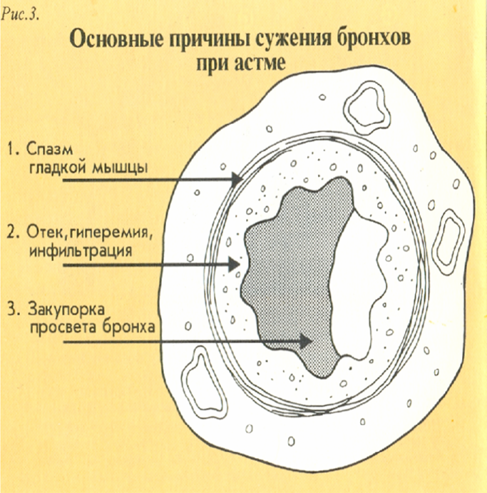изменений в стенке бронхов при длительном и тяжелом течении заболевания.
Клиника
В развитии приступа бронхиальной астмы различают три периода: предвестников, разгара (удушья) и обратного развития.
Период предвестников наступает за несколько минут, часов иногда дней до приступа и проявляется следующими симптомами:
- обильным отделением водянистого секрета из носа
- чувством першения в горле
- чиханием
- зудом глаз
- появлением приступообразного кашля
- одышкой
- головной болью
- усталостью

Период разгара (удушье).
Проявляется ощущение нехватки воздуха сдавлением в груди, выраженная экспираторная одышка, вдох становится коротким, выдох медленным, в 2-4 раза длиннее вдоха, сопровождается громкими, продолжительными, свистящими хрипами, слышимыми на расстоянии.
Кашель, наиболее выраженный в ночное время, повторно возникающее чувство стеснения в груди. Приступы удушья обычно однотипны, возникают внезапно, постепенно нарастая и продолжаются от нескольких минут до нескольких часов и даже нескольких суток.
Во время приступа больной занимает вынужденное положение, обычно сидит в постели, руками опирается о колени, дышит громко, часто со свистом и шумом, рот у него открыт, ноздри раздуваются, лицо бледное с цианотичным оттенком, затем развивается сильный цианоз. При выдохе появляется набухание вен шеи. В разгар приступа появляется кашель с трудно отделяемой тягучей и вязкой мокротой. Грудная клетка во время приступа расширяется, находится в положении вдоха, в акте дыхания участвуют вспомогательные дыхательные мышцы.
Перкуторно – коробчатый звук, смещение нижних границ легких во время вдоха и выдоха резко ограничено.
Аускультативно – на фоне ослабленного дыхания, выслушиваются масса свистящих хрипов, которые в фазе выдоха слышны на расстоянии.
Период разрешения (обратного развития) – имеет разную продолжительность.
У одних больных приступ заканчивается быстро без осложнений.
К моменту стихания приступа мокрота разжижается, лучше откашливается.
В мокроте много эозинофиллов, содержатся так называемые спирали Куршмана – своеобразные “слепки” мелких бронхов и кристаллы Шарко-Лейдена.
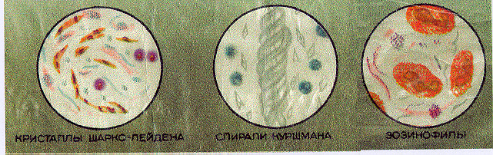

Исчезают дистанционные хрипы.
Перкуторно: уменьшение коробочного звука.
Аускультативно: количество высоких сухих хрипов над легкими уменбшается, появляются низкие жужжащие и влажные незвучные разнокалиберные хрипы.
Постепенно удушье проходит.

Неотложная помощь при приступе бронхиальной астмы
1. Прекратить контакт с аллергеном.
2. Вынужденное положение – сидя, опираясь руками о колени.
3. Оксигенотерапия или доступ свежего воздуха.
4. Расстегнуть стесняющую одежду.
5. Горчичники на грудную клетку.
6. Разжижающие и отхаркивающие: йодистый калий, мукалтин.
7. Вибромассаж.
8. Дыхательная гимнастика по Бутейко или Стрельникову.
9. Ингаляционные β₂-агонисты:
- сальбутамол (вентолин) дозированный ингалятор 1-2 вдоха. При отсутствии эффекта через 5 минут можно сделать еще 1-2 вдоха. Бронхорасширяющее действие наступает через 1-5 мин., максимум эффекта через 30 мин. продолжительность действия 2-3 часа;
- беротек (аэрозоль) – начало действия через 1-5 мин., максимум через 45 мин., продолжительность до 7-8 часов;
- фенотерол, пирбутерол – начало действия через 1-5 мин., максимум через 45 мин., продолжительность до 7-8 часов;
- астмопент, алупент – начало действия через 1-5 мин., максимум через 45 мин., продолжительность до 7-8 часов;

10 Адреналин 0,1% 0,3 мл п/к. Можно вводить трехкратно с
интервалами в 15 минут. Адреналин можно вводить, если больной не принимал ингаляторы. Если принимал, то вводить нельзя, так как разовьется синдром «рикошета».
- Аминофилин (Эуфиллин) 2,4% 10 мл в/в медленно под контролем АД.

12.Антигистаминные препараты: Цетрин, Трексил, Терфенадин, Кларидол, Аналергин, Кларитин, Зиртек, Кестин.
13.Гормоны: Преднизолон 60-90-120 мг 2-3-4 мл раствора или Гидрокортизон 125-250 мг в 250 мл изотонического раствора натрия хлорида в/в капельно с повторным введением через 1,5 часа.
Если полный объем помощи не купировал приступ, то расценивать как затянувшийся приступ бронхиальной астмы или астматический статус и больного госпитализировать.
Стандарт оказания неотложной помощи - скорой
Ипратропия бромид + фенотерол 2 мл через небулайзер в разведении Натрия хлорида 0,9% - 3 мл
- Будесонид через 5 мин после ингаляции бронхолитика добавить в небулайзер в дозе 0,5-1 мг
При недостаточном эффекте:
- повторить аналогичную ингаляцию через 15-20 минут
Максимальная суммарная доза
Ипратропия бромид+фенотерол при дробном введении - 4 мл (80 капель)
При недостаточном эффекте от ингаляции:
- Аминофиллин 240 мг в/венно медленно
- Преднизолон 90 мг в/венно

Гипертонический криз
Гипертонический криз – внезапное, индивидуальное повышение АД у пациентов с АГ, сопровождается нарушениями вегетативной нервной системы и усилением расстройств мозгового, коронарного и почечного кровообращения.

Факторы, способствующие развитию гипертонических кризов
Экзогенные | Эндогенные
Психоэмоциональные стрессы.  Физическая нагрузка.  Избыточное употребление алкоголя.  Применение контрацептивов.  Внезапная отмена антигипертензивных препаратов.  Реанимационные мероприятия во время и после операций. | Климакс у женщин.  Острая ишемия миокарда (приступ стенокардии, инфаркт миокарда, сердечная астма) и мозга.  Резкое нарушение почечной гемодинамики.  Рефлекторные влияния со стороны внутренних органов (аденома простаты, нефроптоз, холецестит, панкреатит).  Гипогликемия  Атеросклероз экстракраниальных артерий с повреждением барорецепторного аппарата.  Психогенная гипервентиляция.  Синдром апноэ во сне.

Типы гипертонических кризов
1. Кризы первого типа. Развиваются обычно в I стадии ГБ. Протекают с выраженной вегетативной симптоматикой (головные боли, тошнота, сердцебиение, пульсация и дрожь во всем теле, тремор рук, появление пятен на коже лица, возбуждение, обильное мочеиспускание в конце криза. и др.).
АДс повышается в большей степени, чем АДд. Пульсовое давление увеличивается, значительно возрастает минутный объем сердца.
2. Кризы второго типа. Постепенное развитие. Протекают значительно тяжелее, более продолжительны, (от 3 – 4 часов до 4 – 5 дней), чем кризы первого типа. Они связаны с выбросом в кровь норадреналина. Развиваются обычно в поздние стадии ГБ.
Симптомы: резчайшая головная боль, головокружение, преходящие нарушения зрения, слуха (оглушенность), сжимающие боли в области сердца, сердцебиение, преходящие парезы, парестезии, спутанность сознания, тошнота, рвота, одышка, удушье, лицо одутловатое. Характерно сонливость, вялость, тошнота, рвота. Диурез снижен.
АД очень высокое (особенно диастолическое), АДд повышается иногда до 140 – 160 мм рт. ст. Минутный объем снижен.
По тяжести течения гипертонические кризы разделяются на неосложненные и осложненные. Осложненный ГК характеризуется резким повышением АД, острой коронарной недостаточностью, сердечной астмой, отеком легких, острым нарушением мозгового кровообращения, отеком мозга. Кроме того, отмечаются застойные соски зрительных нервов, преходящая слепота, глухота, афазия, симптомы раздражения мозговых оболочек. В наиболее тяжелых случаях – судороги, потеря сознания.

Отличительные признаки гипертонических кризов
Признаки | I типа | II типа
Развитие | Быстрое | Постепенное
Продолжительность | От нескольких минут до 3 – 4 часов. | От 3 – 4 часов до 4 – 5 дней.
Преобладающая симптоматика | Вегетативная головная боль, возбуждение, сердцебиение, дрожь и пульсация во всем теле, тремор рук, потливость, похолодание конечностей, сухость во рту, обильное мочеиспускание в конце криза. | Церебральная головная боль, головокружение, «тяжесть в голове», сонливость, вялость, дезориентированность, спутанность сознания, «звон» в ушах, преходящие нарушения зрения, парестезии, парезы, тошнота, рвота, сжимающие боли в области сердца.
Объективные данные | Повышение САД больше, чем ДАД.  Увеличение пульсового АД.  Учащенный пульс.  Тоны сердца громкие.  Акцент II тона над аортой. | Повышение ДАД больше, либо так же как и САД.  Резкое уменьшение пульсового АД.  Урежение пульса.
ЭКГ | Может отмечаться снижение ST, сглаженный Т. | Снижение ST, отрицательный Т, уширение QRS.
Лабораторные данные | Увеличение концентрации глюкозы и адреналина в крови, повышение свертывания крови в течение 2 – 3 дней, лейкоцитоз. В моче могут обнаруживаться белок, гиалиновые цилиндры, единичные измененные эритроциты. | Протеинурия, измененные эритроциты и гиалиновые цилиндры в моче.

Лечение гипертонических кризов
В основе купирования ГК лежат следующие принципы: лечебные мероприятия необходимо начинать только после оценки тяжести криза, его типа, наличия или отсутствия осложнений; постепенное снижение АД (в течение 1 часа). Быстрое снижение показано только в случае угрозы жизни пациента: снижение АДс и АДд на 20 – 25 % от исходного; добиваться не только снижения АД, но и предотвращения сердечно-сосудистых осложнений.
Состояния, требующие снижения АД в течение одного часа:
- инфаркт миокарда;
- нестабильная стенокардия;
- тяжелое носовое кровотечение;
- внутричерепное субарахноидальное кровотечение;
- травма черепа;
- отек легких;
- экламисия;
- послеоперационное кровотечение из области сосудистых швов;
- тяжелая ретинопатия.

При купировании ГК нужно постоянно контролировать степень снижения АД и клинического состояния пациента. При чрезмерно интенсивном и быстром снижении АД может ухудшаться региональная гемодинамика в сердце, мозге, почках, что чревато развитием инфаркта миокарда, инсульта, острой сердечной и почечной недостаточности.
Состояния, требующие снижения АД в течение нескольких часов (12-24 ч):
- АДс > 240 мм рт. ст. и АДс > 120 мм рт. ст. без осложнений;
- злокачественная АГ без осложнений;
- синдром отмены антигипертензивных средств;
- тяжелые ожоги.
Пациенты нуждаются в неотложной помощи при развитии у них гипертонического криза.
Неотложная помощь при ГК
- Придать положение с возвышенным головным концом
- Успокоить словом, дать настойку пустырника, новопассита
- Горчичники на икроножные мышцы, горячие ручные и ножные ванны
- Холодный компресс на область лба
- Каптоприл 12,5—25 мг или моксонидин 0,4 мг сублингвально
- Эналаприлат 1,25 мг в/в
- Лазикс 1 % - 1 мл в/в
- Магния сульфат 25 % - 5 мл в/в или в/м
- При отсутствии эффекта ввести пентамин 5% - 0,5 мл в/м; клофелин 0,01% - 0,5 мл в/м. Препараты вводить под строгим контролем А/Д
- При тахикардии вводится метапролол 12,5—25 мг внутрь или 5 мг в\в
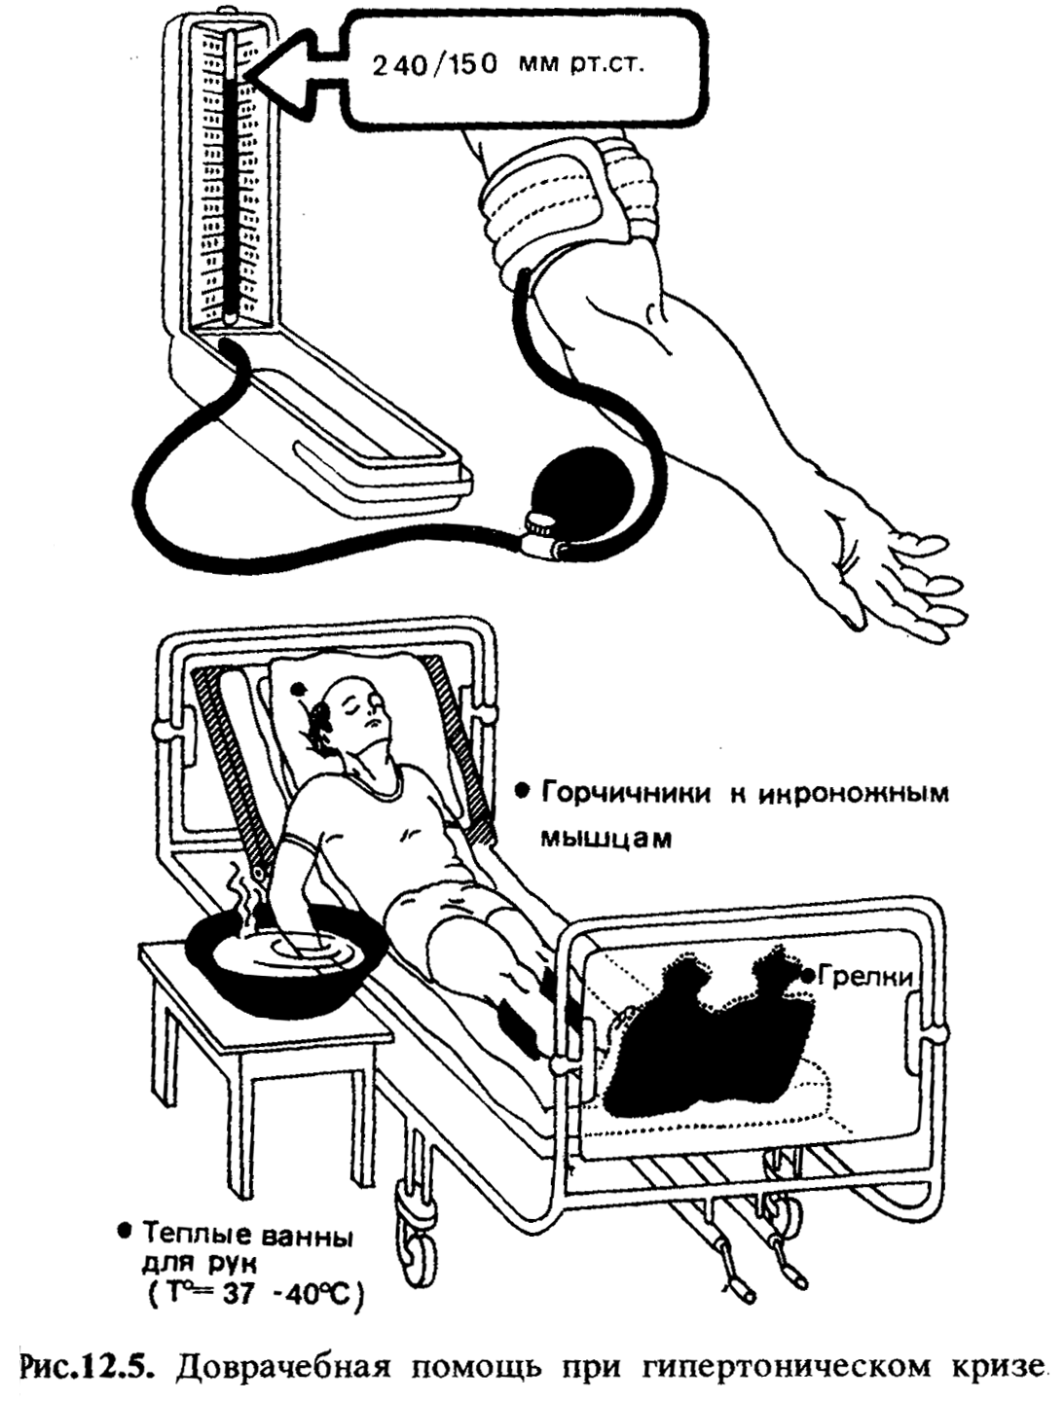
Тактика
Если состояние пациента улучшилось оставляем его дома, но 2-3 часа должен соблюдать постельный режим. Если состояние не улучшилось и появились осложнения госпитализация.

Стенокардия
1. Определение
Стенокардия – клинический синдром ишемической болезни сердца, характеризующийся приступообразной болью сжимающего, пекущего, давящего характера с локализацией за грудиной, реже в области сердца, иррадиирующей в левую руку, плечо и сопровождающаяся чувством страха и тревоги.
2. Этиология – факторы риска ИБС, провоцирующие факторы.
Факторы риска – это генетически, эндогенно, экзогенно или функционально обусловленные свойства или состояния, которые отвечают за повышенную вероятность заболевания ИБС, у тех лиц, которые их имеют.
Эндогенные:
- Генетические факторы (семейные и наследственные) – пол, возраст,
раса.
а) Пол. Чаще мужчины предрасположены к раннему развитию ИБС. Женщины, достигшие менопаузы, сравниваются по вероятности заболеть ИБС с мужчинами.
б) Возраст – чем выше возраст, тем вероятнее развитие ИБС.
Коронарная болезнь в молодом возрасте среди мужчин встречается в 17 – 20 раз чаще, чем среди молодых женщин, однако у женщин, перенесших овариоэктомию, риск заболеть ИБС приближается к такому же, как у мужчин того же возраста.
- Гиперхолестеринемия:
а) повышение холестерина в крови – гиперхолестеринемия;
б) повышение сахара в крови – гипергликемия (сахарный диабет);
в) артериальная гипертензия;
г) ожирение.
Экзогенные:
- Курение;
- Малоподвижный образ жизни;
- Стрессы;
- Потребление высококалорийной пищи, богатой насыщенными жирами и холестерином.
3. Патогенез
В основе развития боли лежит несоответствие между потребностью миокарда в кислороде и его притоком по суженным коронарным артериям.
Недостаток притока крови (следовательно, и кислорода) к миокарду ведет к нарушению обмена веществ и накоплению в тканях недоокисленных продуктов обмена. Эти продукты имеют кислую реакцию, раздражают нервные окончания, в ответ на что рефлекторно возникает ощущение боли.
5. Клиническая картина приступа стенокардии
Может быть классической и атипичной.
Классическая картина: боли возникают за грудиной, широкой площадью с ладонь. Боль носит сжимающий, давящий, пекущий характер, иррадиирует в левую челюсть, в левое плечо, в левую подмышечную область.
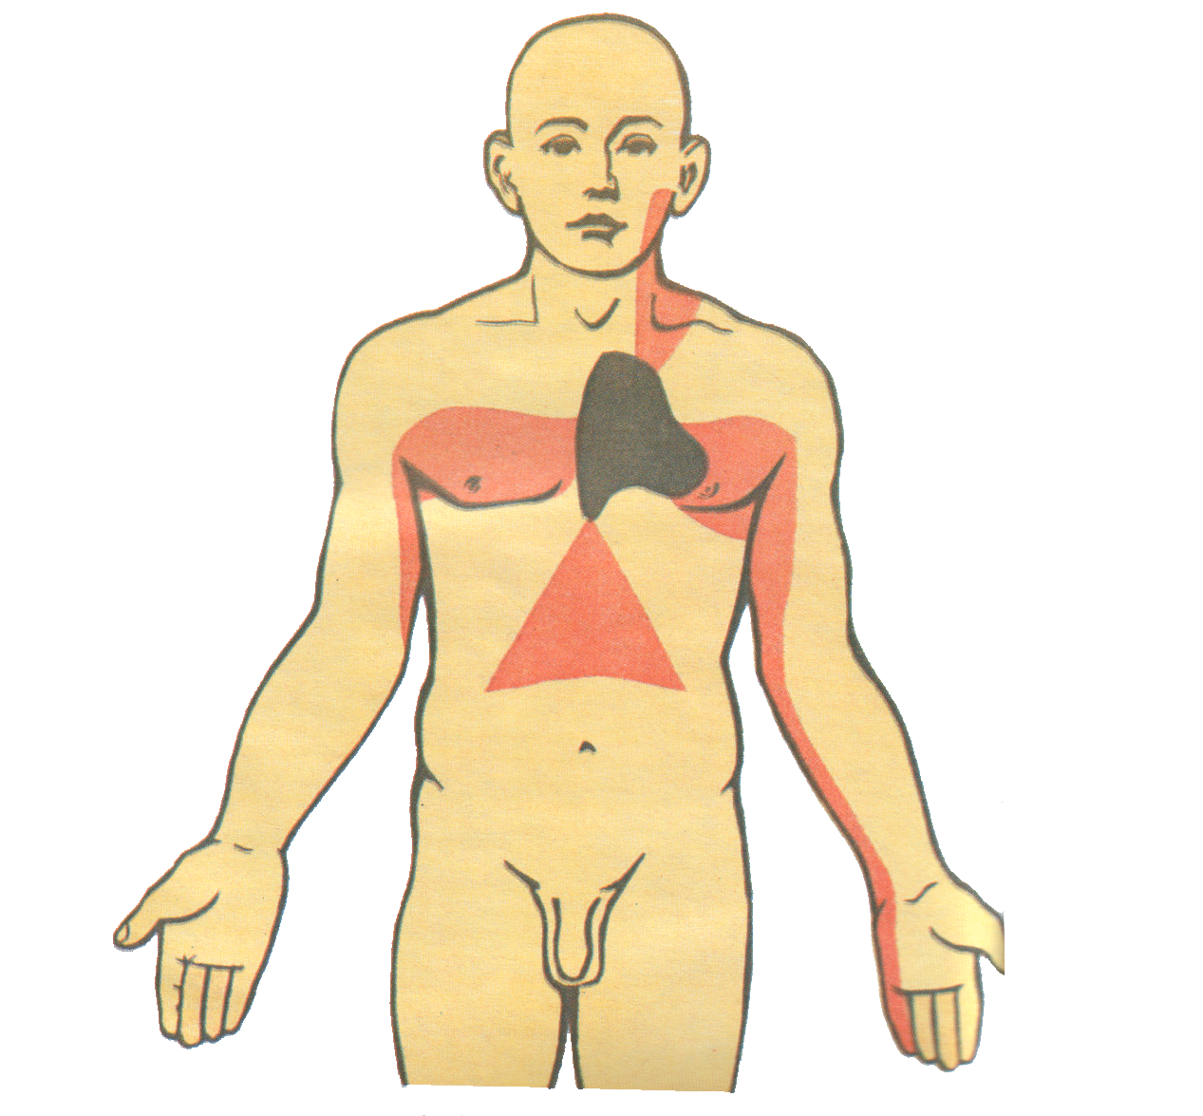
В молодом возрасте приступ сопровождается симптомами вегетативного характера: частое поверхностное дыхание, чувство страха смерти, появление бледности кожных покровов. У людей пожилого и старческого возраста могут быть болевые ощущения неопределенного характера, характеризуемые ими как тяжесть в левой половине грудной клетки. Ощущение боли только в зоне иррадиации (челюсть, плечо, кисть и др.). Приступы возникают на фоне ходьбы, физической работы. При осмотре обращает внимание появление одышки, сердцебиения, аритмии, повышения или снижения АД. Появляется или усиливается цианоз губ. При аускультации определяется тахикардия (реже брадикардия), приглушенность тонов, пульс слабого наполнения, нитевидный. Приступ обычно длится 3 – 5 мин и заканчивается после приема нитроглицерина через 1 – 2 мин.
Неотложная помощь при приступе стенокардии
- Успокоить больного.
- Дать 1 таблетку нитроглицерина под язык.
- Если нет эффекта, через 3 – 5 минут дать повторно 1 таблетку нитроглицерина под язык.
- Если нет эффекта, через 3 – 5 минут еще 1 таблетку нитроглицерина (но не более трех).
- Ацетилсалициловую кислоту 250 - 350 мг разжевать.
- Если нет эффекта, под контролем АД ввести внутривенно медленно 2 – 4 мл 50 % раствора анальгина с 10 мл 0, 9 % раствора натрия хлорида.

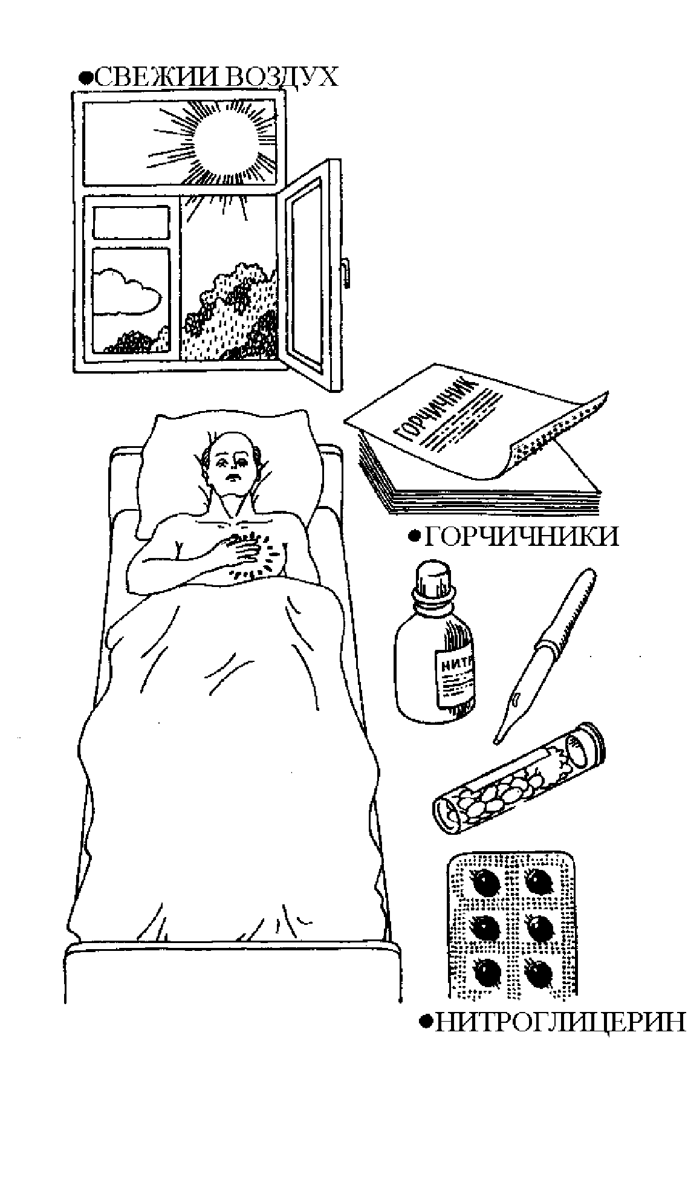

Инфаркт миокарда
1. Определение
Инфаркт миокарда (ИМ) - заболевание обусловленное резким прекращением кровотока в одной или нескольким артериях, приводящим к некрозу части миокарда
2 Этиология
• Атеросклероз коронарных артерий
• Эмболия, тромбоз коронарных артерий
• Спазм коронарных артерий
3. Патогенез ИМ
Два основных механизма:
• Прекращение притока крови к участку миокарда
• Несоответствие кровотока потребностям миокарда
4. Патанатомические изменения
При остром прекращении притока крови в участок сердечной мышцы наступает его ишемия, а затем некроз. Позже вокруг очага некроза образуются воспалительные изменения с развитием грануляционной ткани. Некротические массы рассасываются и замещаются рубцовой тканью.
5. Клиническая картина инфаркта миокарда
• Боль за грудиной, в области сердца продолжительностью более 20 минут
• Боль может иррадиировать в левую руку, плечо, под левую лопатку
• Боль может сопровождаться слабостью, холодным потом, чувством страха смерти
• ЭКГ: патологический зубец Q, смещение сегмента ST выше изолинии, с формированием монофазной кривой
• Маркеры некроза миокарда: тропонины, миоглобин, КФК

Неотложная помощь при инфаркте миокарда
  - Успокоить больного словом
  - Строгий пастельный режим
  - Расстегнуть стесняющую одежду
  - Горчичник на область сердца
  - Нитроглицерин под язык, при отсутствии эффекта через 5 минут прием можно повторить (до 3 таблеток)
6. Ацетилсалициловая кислота 250-350 мг разжевать
7. Клопидогрел или Тикагрелор внутрь
- Анальгин – 50 % - 2 мл в 10 мл физ. раствора внутривенно.
- Морфин 1 % - 1 – 2 мл в/в каждые 3 – 4 часа, но в течение 12 часов нельзя вводить более 6 мл.
- Фентанил – 0, 005 % раствор 1 – 2 мл + дроперидол 0, 25 % - 2 – 4 мл в/в в 10 мл физ. раствора.
- Тромболизис: алтеплаза, стрептокиназа, тенектеплаза
- Лечение гепарином.
Гепарин является антикоагулянтом прямого действия, тормозит тромбообразование, способствуя инактивации тромбина его физиологическим ингибитором антитромбином III.
Транспортировка больных независимо от их состояния производится в положении лежа кардиологической бригадой скорой помощи в кардиологическое или реанимационное отделение.
Острая сосудистая недостаточность
Острая сосудистая недостаточность – нарушение периферического кровообращения, которое сопровождается нарушением кровоснабжения органов и тканей. Возникает это состояние в результате внезапного первичного уменьшения кровенаполняемости периферических сосудов и проявляется в виде обморока, коллапса, шока.
Обморок
1. Определение
Обморок (синкоп) – внезапное кратковременное нарушение сознания, вызванное гипоксией мозга, сопровождающееся ослаблением сердечной деятельности и дыхания и быстрым их восстановлением.
2. Этиология
- Психоэмоциональное напряжение
- Болевое воздействие
- Пребывание в душной атмосфере
- Длительное стояние
- Резкая смена положения из горизонтального в вертикальное
- Аритмии
- Инфаркт миокарда
- Гипертонический криз
- Анемия
- Бронхоспазм

3. Патогенез
- Уменьшение периферического сосудистого сопротивления
- Нарушение деятельности сердца – уменьшение сердечного выброса
- Гипоксемия

4. Клиническая картина
Выделяют несколько видов обмороков, что свидетельствует о многообразии причин их возникновения.
У пациентов, с синкопальными состояниями выделяют три периода: предобморочный, собственно обморок (синкоп) и послеобморочный.
Предобморочное состояние проявляется ощущением дурноты, потемнением в глазах, звоном в ушах, слабостью, головокружением, подташниванием, потливостью, бледностью кожи и обычно продолжается от нескольких секунд до 1 минуты.
Обморок проявляется потерей сознания, резким снижением мышечного тонуса, бледностью кожи, поверхностным дыханием. Продолжается обморок от нескольких секунд до 1 минуты. В исключительных случаях при относительно продолжительном прекращении мозгового кровотока развивается тонико-клонические судороги, наблюдается непроизвольное мочеиспускание.
Зрачки сужены (иногда – расширены), не реагируют на свет, отсутствует роговичный рефлекс. Пульс слабый, едва прощупывается, редкий. АД нормальное или снижено. Тоны сердца приглушены. Дыхание поверхностное, редкое. Иногда обморок затягивается до10 – 20 минут.
Послеобморочное состояние. После восстановления сознания постепенно кожа приобретает обычный цвет, улучшается наполнение пульса, исчезает брадикардия, нормализуется АД. Пациент не помнит о случившемся обмороке, обычно спрашивает, где он и что с ним произошло. У некоторых пациентов отмечается слабость, головная боль или тяжесть в голове.
Выделяют три основных группы синкопальных состояний: нейрокардиогенные; кардиогенные; антиогенные.

Нейрокардиогенные обмороки.
Развиваются в положении стоя, особенно в душном помещении, в строю. Провоцирующими факторами могут быть боль, эмоциональный стресс, страх, вид крови. Относят к этой группе и так называемые ситуационные обмороки, возникающие при кашле, натуживании (запор, роды), мочеиспускании, глотании. В перечисленных случаях обморок обычно наступает у лиц с пониженным сосудистым тонусом при наклонности к артериальной гипотензии и вестибулярным нарушениям вследствие несовершенства регулирующих нейрогуморальных механизмов.
Возникновению нейрокардиогенного обморока практически всегда предшествуют несколько секунд предобморочного периода: бледность, влажность кожи, слабость, головокружение, нарушение зрения, дискомфорт в эпигастральной области, тошнота.
Кардиогенные обмороки.
Они делятся на аритмические и обструктивные.
Аритмические: брадиаритмические (остановка синусового узла, полная атриовентрикулярная блокада); тахиаритмические (пароксизмы желудочковой тахикардии, фибрилляция желудочков).
Обструктивные (обусловленные заболеваниями, увеличивающими сопротивление сердечному выбросу): из левого желудочка (аортальный стеноз); из левого предсердия (шаровидный тромб, миксома левого предсердия); из правого желудочка (стеноз легочной артерии, ТЭЛА). Кардиогенные обмороки представляют угрозу жизни пациента, их следует относить к неотложным кардиологическим осложнениям.
Аритмические обмороки являются самой частой причиной кардиогенных синкопальных состояний. Чаще всего они возникают во время эпизодов выраженной брадикардии или тахиаритмии.
При аритмических обмороках нет предобморочного состояния. Например, при полной атриовентрикулярной блокаде обморок наступает среди полного покоя (чтения книг, просмотра телепередачи), частота пульса при этом становится менее 20 – 35 – 40 в 1 минуту.
При тахиаритмиях (трепетание и фибрилляция желудочков) обычно возникают тяжелые расстройства кровообращения, обусловленные частотой сокращений желудочков 180 – 220 в 1 минуту. Желудочковая тахиаритмия и фибрилляция желудочков имеют особенно высокий риск внезапной смерти.
Ангиогенные обмороки.
Основными разновидностями сосудистых обмороков считают ортостатический и цереброваскулярный.
Ортостатический обморок встречается довольно часто. Он встречается при переходе пациента из горизонтального в вертикальное положение.
Он проявляется в недостаточном повышении тонуса периферических артерий и вен, низким приростом ЧСС и приводит к острому, значительному снижению АД. Предобморочное состояние отсутствует.
Вторичные ортостатические обмороки встречаются при длительном пребывании на постельном режиме, при дегидратации, кровопотере, варикозном расширении вен нижних конечностей, диабетической нейропатии, беременности, амилоидозе.
Нередко вторичные обмороки провоцируются применением лекарственных средств (гипотензивных, ß-адреноблокаторов, нитратов, диуретиков, транквилизаторов) – это лекарственные обмороки.
Цереброваскулярные обмороки обычно обусловлены поражением мозговых артерий, стенозом других артерий, влияющих на кровоснабжение головного мозга (сонных, позвоночных, подключичных).

6. Неотложная помощь
- Уложить больного с приподнятым ножным концом
- Освободить от стесняющей одежды
- Приток свежего воздуха
- Похлопать больного по щекам
- Обрызгать лицо и грудь холодной водой
- Дать понюхать нашатырный спирт
- Растереть виски нашатырным спиртом
- Рефлекторное воздействие
    - массаж мизинцев и больших пальцев кистей резкими сильными движениями от основания к ногтю
    - сдавление мочек ушей несколько раз
- При глубоком обмороке:
    - кордиамин 25 % - 2 мл в/м или п/к
    - кофеин 10 % - 1 мл в/м или п/к
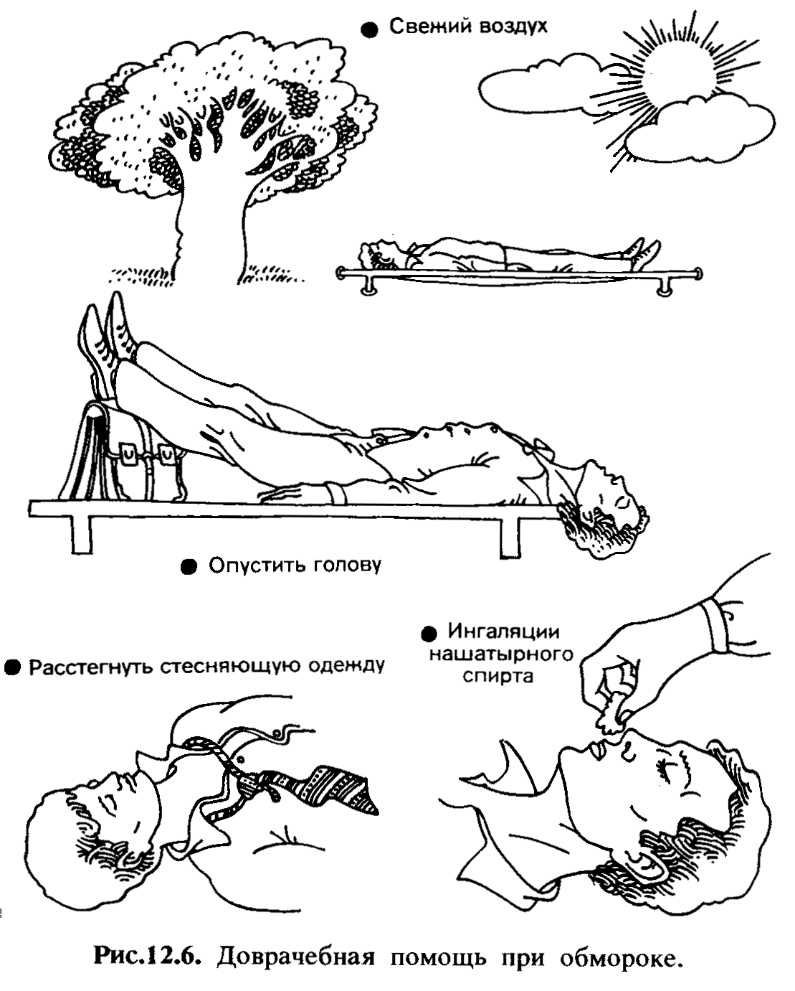

Коллапс

1. Определение
Коллапс – клиническое проявление остро развившейся сосудистой недостаточности с резким устойчивым понижением артериального давления и расстройством периферического кровообращения из-за изменения ОЦК, падения сосудистого тонуса, перераспределения крови и др. Причины коллапса могут быть разнообразными, но, как правило, они являются осложнением тяжелых заболеваний и патологических состояний.
2. Этиология
- Инфекция (сальмонеллезы, пневмония)
- Интоксикация (почечная и печеночная недостаточность, фосфорорганическими соединениями, окисью углерода)
- Надпочечниковая недостаточность
- Анафилактическая реакция
- Ортостатическое перераспределение крови
- Передозировка гипотензивных средств
- Острая кровопотеря
- Обезвоживание, переохлаждение, перегревание
- Резко выраженный болевой синдром любого происхождения
3. Патогенез
Этиологические факторы через воздействие на сосудистый центр и барорецепторов сосудов приводят к острому падению сосудистого тонуса и уменьшению массы циркулирующей крови, резкому снижению артериального и венозного давления.
4. Формы коллапса
Различают три формы коллапса: кардиогенную, сосудистую и геморрагическую.
Кардиогенная форма коллапса связана непосредственно с заболеваниями сердца, сопровождающимися острым, быстрым уменьшением ударного объема сердца. Чаще всего это бывает при инфаркте миокарда, остром миокардите, перикардите, тромбоэмболии ствола легочной артерии (ТЭЛА).
Сосудистая форма коллапса может наблюдаться при различных патологических процессах, сопровождающихся сосудистой недостаточностью. Это нередко наблюдается при инфекционных заболеваниях вследствие интоксикации, при критическом снижении лихорадки. Из заболеваний внутренних органов к сосудистому коллапсу могут привести тяжелые пневмонии, острый панкреатит, перитонит, реже – гепатит. К сосудистой форме коллапса относится коллапс при отравлениях ядовитыми веществами и некоторыми лекарственными препаратами при неправильном их использовании, а также при электротравмах, перегревании организма, при понижении содержания кислорода во вдыхаемом воздухе.
В патогенезе сосудистого коллапса основное значение придается резкому снижению тонуса артериол и вен в результате нарушений функции сосудодвигательного центра и непосредственного воздействия патогенных факторов на периферические нервные окончания сосудов и рецепторы так называемых рефлексогенных зон (синокаротидной, дуги аорты и др.).
Вследствие пареза сосудов и снижения периферического сосудистого сопротивления увеличивается вместимость сосудистого русла. Это приводит к скоплению и застою значительной части крови в некоторых сосудистых областях (сосудах брюшной полости) и уменьшению объема быстро циркулирующей фракции крови. В результате приток крови к сердцу снижается, что сопровождается уменьшением минутного кровоснабжения и недостаточным кровоснабжением жизненно важных органов и систем, в частности ЦНС.
При геморрагическом коллапсе, наблюдаемом при острой массивной кровопотере, артериальное давление падает вследствие быстрого уменьшения ОЦК. В ответ на выраженную кровопотерю происходит рефлекторное сокращение мелких сосудов и повышенный выброс в кровь катехоламинов. Однако этих компенсаторных реакций оказывается недостаточно для поддержания того уровня АД, который смог бы обеспечить нормальное кровоснабжение органов и тканей.
5. Клиническая картина
Клинические проявления коллапса во многом зависят от характера основного заболевания и степени сосудистых расстройств.
Так, при геморрагическом коллапсе, наступающем в результате кровопотери, типичная картина коллапса развивается лишь спустя несколько часов от начала кровотечения, а явления коллапса при токсических поражениях сочетаются с признаками общей тяжелой интоксикации. В большинстве случаев коллапс развивается остро, внезапно. Сначала появляется выраженная слабость, головокружение, шум в голове, в ушах. Появляется жажда, зябкость и похолодание конечностей. Пациенты отмечают «пелену» перед глазами, снижение зрения. Сознание при развитии коллапса чаще сохраняется, но пациенты становятся заторможенными, безучастными к окружающему, они почти не реагируют на внешние раздражители.
Осмотр: Кожа и видимые слизистые оболочки при коллапсе сначала бледны, покрыты холодным липким потом. Губы, пальцы рук и ног становятся цианотичными, затем цианоз распространяется на кисти рук, стопы, иногда может быть диффузным. Черты лица заостряются, запавшие тусклые глаза, безразличный взгляд. Подкожные вены пустые, спавшиеся, определяются с трудом.
Объективно:
Пульс на лучевых артериях нитевидный или совсем отсутствует, чаще – тахикардия, реже – брадикардия.
Важнейшим признаком коллапса является падение кровяного давления. Снижается систолическое, диастолическое и пульсовое давление. Как правило, при коллапсе АД ниже 80 мм рт. ст., а у лиц с предшествующей артериальной гипертензией в начальном периоде АД может быть нормальным. При крайне тяжелом течении коллапса АД может вовсе не определяться.
При аускультации тоны сердца глухие, частые, иногда бывает аритмия. Дыхание поверхностное, учащенное (иногда замедленное).
Характерна олигурия, в тяжелых случаях – анурия.
Температура тела понижается.

6. Неотложная помощь
- Устранить причину, вызвавшую коллапс.
- Горизонтальное положение в постели без подголовника или с приподнятым ножным концом.
- Для согревания пациента накрывают одеялом, прикладывают грелки к конечностям и поясничной области.
- Крепкий сладкий чай, кофе, тонизирующие напитки(если больной может глотать)
- Обеспечивают доступ свежего воздуха или подачу кислорода.
- Для повышения сосудистого тонуса:
- кофеин 10-20% 1мл –2мл в/в
- кордиамин 25% 1 – 2 мл в/в
- мезатон 1% 1мл в/в
- допамин 1мл в/в
- Преднизолон 60-90 мгв/в
- В зависимости от причины, вызвавшей коллапс, осуществляют:
- остановку кровотечения, восполнение объема циркулирующей крови;
- купирование боли;
- борьба с гипоксией (О2);
- гидратация при обезвоживании;
- удаление из организма токсических веществ, введение антидотов.
После оказания неотложной помощи больных госпитализируют в специализированный стационар в зависимости от профиля основного заболевания. Госпитализация осуществляется на носилках, в присутствии фельдшера или врача.
Острая сердечная недостаточность
Определение
Острая сердечная недостаточность – внезапное снижение сократительной функции сердца, которое приводит к нарушениям внутрисердечной гемодинамики, кровообращения в малом и большом круге кровообращения, что может приводить к нарушениям функции отдельных органов. Острая сердечная недостаточность бывает двух типов: левожелудочковая (левого типа), приводящая к развитию сердечной астмы и отеку легких, и правожелудочковая.
Острая левожелудочковая недостаточность.
Этиология
- Тяжелые диффузные миокардиты,
- кардиосклероз,
- острый инфаркт миокарда,
- тяжелая артериальная гипертензия,
- аортальные пороки сердца (митральный стеноз),
- кардиомиопатии,
- чрезвычайно большая физическая нагрузка,
- внутривенное вливание чрезмерно больших количеств жидкости,
- рак легкого,
- черепно-мозговая травма,
- острая аритмия,
- инсульт.
Патогенез
В результате действия указанных причин ослабленный левый желудочек не может достаточно опорожниться в фазе систолы, в то же время правый желудочек продолжает активно функционировать и накачивать в легкие и левое предсердие больше крови, чем левый желудочек может изгнать. Это приводит к застою в легких и значительному повышению давления в легочных капиллярах, артериолах, повышению проницаемости легочных капилляров, пропотеванию жидкой части крови в альвеолы, нарушению диффузии газов, повышению агрегации тромбоцитов. В результате этих процессов нарушается газообмен в легких, снижается содержание кислорода в крови и увеличивается содержание углекислоты. Ухудшается доставка кислорода к органам и тканям, особенно чувствительной к этому является центральная нервная система. У пациентов повышается возбудимость дыхательного центра, что приводит к развитию одышки, достигающей степени удушья. Застой крови в легких при его прогрессировании сопровождается проникновением в просвет альвеол серозной жидкости, а это уже – отек легких. Приступообразно наступающая левожелудочковая недостаточность называется сердечной астмой.

Клиническая картина сердечной астмы.
Приступ удушья развивается обычно ночью. Развитию приступа способствуют физическое или нервно-психическое напряжение. Пациент просыпается от чувства нехватки воздуха и страха смерти. Одновременно появляется надсадный кашель, сердцебиение. Сильная одышка заставляет пациента сесть в кровати или подойти к открытому окну. Пациент возбужден, ловит воздух ртом.
При осмотре: выражение лица страдальческое, положение ортопное со спущенными ногами, кожа серовато-бледная, покрыта каплями пота, акроцианоз, выраженная одышка, вены шеи набухшие. Дыхание до 30 – 40 раз в минуту, жесткое, прослушиваются рассеянные сухие и влажные хрипы в задненижних отделах легких. Здесь же возможно притупление перкуторного звука. Пульс частый, слабого наполнения, часто аритмичный. Границы сердца в соответствии с основным заболеванием, чаще расширены влево. Тоны сердца глухие, нередко – «ритм галопа». АД вначале нормальное, затем по мере прогрессирования сердечной астмы снижается.
При дальнейшем повышении гидростатического давления в капиллярах малого круга кровообращения жидкая часть крови начинает активно проникать в ткань легкого и сердечная астма переходит в отек легкого.
Клиническая картина отека легкого.
Различают интерстициальный и альвеолярный отек легкого.
При интерстициальном отеке легких серозная жидкость инфильтрирует все ткани легкого, в том числе перибронхиальные и периваскулярные пространства. Это резко ухудшает процессы транспорта кислорода.
При альвеолярном отеке жидкость из сосудистого русла попадает в просвет альвеол. В связи с увеличением проницаемости альвеолярно-капиллярной мембраны этот транссудат содержит не только белки крови, но и форменные элементы. В результате перемешивания отечной жидкости с воздухом образуется большое количество стойкой пены (из 200 мл жидкости может образоваться 2 – 3 литра пены).
Отек легких может возникнуть в любое время дня и ночи. Состояние больного резко ухудшается, нарастает одышка, резкое удушье, появляется страх смерти, клокочущее дыхание с выделением пенистой мокроты белого или розового цвета, диффузный серый цианоз лица и шеи, набухание шейных вен, холодный пот, пульс частый нитевидный аритмичный, АД понижено, повышенно или нормально в зависимости от этиологии, тоны сердца глухие, в легких выслушивается множество разнокалиберных влажных хрипов.
По этиологическим и клиническим признакам различают две формы отека.
- Первая: возникает у больных с артериальной гипертензией, при недостаточности аортальных клапанов с поражением сосудов мозга. В этом случае АД в малом и большом круге кровообращения заметно повышено, сердечный выброс высокий. Положительный эффект оказывают лечебные мероприятия, уменьшающие венозный приток к правому желудочку.
- Для второй формы отека характерно уменьшение сердечного выброса и нормальное или сниженное АД. Эта форма отека развивается при обширном инфаркте миокарда, остром миокардите, тяжелом митральном или аортальном стенозе, тяжелой пневмонии.

Неотложная помощь.
Основные неотложные мероприятия при сердечной астме, отеке легких должны предусматривать достижение решения главной задачи:
- разгрузить малый круг кровообращения,
- добиться снижения повышенного гидростатического давления в его сосудах,
- улучшить сократительную способность сердечной мышцы,
- повысить насыщение крови кислородом.

1.Придать положение с высоко поднятым изголовьем
2. Успокоить больного, расстегнуть стесняющую одежду.
3. Доступ свежего воздуха.
4. Вызвать врача.
5. Наложить венозные жгуты на конечности. Жгуты накладывают как можно выше в паховые и подмышечные области на 1 – 1, 5 часа, снимают постепенно через 15 – 20 минут. На одну конечность накладываем манжетку от тонометра и нагнетаем воздух на 10 мил выше диастолического давления. Жгут растягиваем на 1/3. На конечностях должен сохраниться пульс.

6. Пеногашение (кислород пропускаем через этиловый спирт)
7. Анальгетики:
- Морфин – 1 % 1 мл в/в в 10 мл физ. раствора. После введение морфина значительно уменьшается одышка, снимаются напряжение и беспокойство больного, купируется болевой синдром.
- Дроперидол – 0, 25 % 1 – 2 мл в 10 мл физ. раствора в/в медленно.
- Фентанил – 0, 05 % 1 – 2 мл в/в медленно.
- Таломонал – 2 – 3 мл в/в медленно.
Но препаратом выбора является морфин. Он разгружает МКК, снимает чувство страха.
При высоком АД
- Нитроглицерин под язык
- Лазикс 1% 1-2 мл в/в
- Эналаприлат 1,25 мг в/в
- Клофелин 0,01% - 1мл в/в
- Аминофиллин 2,4% - 10 мл в/в
При нормальном и низком АД
- Преднизолон до 150 мг в/в
- Кофеин 10% - 1мл в/в
- Кордиамин 25% - 1мл в/в
- Допамин 200 мг в/в
После повышения систолического АД до 100мм.рт.ст. ввести:
- Лазикс 1% 1-2 мл в/в,
- Аминофиллин 2,4% - 10 мл в/в
Тактика
После ликвидации приступа пациент подлежит госпитализации машиной «скорой помощи» (желательно – специализированной) в реанимационное отделение кардиологического стационара.
Транспортировка проводится на носилках с возвышенным положением головного конца.. Во время транспортировки проводится постоянное наблюдение за пациентом и оказывается необходимая неотложная помощь.

Печеночная колика
Определение
Печеночная колика – приступ острейших болей в правом подреберье, обусловленный спастическим сокращением гладкой мускулатуры желчного пузыря или желчных путей вследствие препятствия оттоку желчи
Этиология
Желчнокаменная болезнь, острый холецистит, холедохолитиаз.
Предрасполагающие факторы: употребление алкоголя, жирной пищи, копченостей, пряностей, треская езда, физическая нагрузка.
Патогенез
Колика связана с ущемлением камня в каком-либо желчном протоке, нарушающем отток желчи, что приводит к перерастяжению стенок желчного пузыря или протоков желчью.
Клиника
Печеночная колика начинается внезапно, часто в ночные часы. В начале приступа коликообразные, сильные, нестерпимые боли носят разлитой характер, распространены по всему правому подреберью. Интенсивность их возрастает, боли локализуются по проекции желчного пузыря, иррадиируют вверх, в шею справа, правую руку, под правую лопатку. К затяжному приступу может присоединиться желтуха, потемнение мочи и обесцвечивание кала, иктеричность склер вызванная закупоркой камнем желчевыводящего протока. Характерны: тошнота, рвота не приносит облегчения, лихорадка, исчезающие при купировании приступа. Неосложненный приступ обычно продолжается несколько часов, реже дней.
Принципы неотложной помощи:
- Восстановление проходимости желчевыводящих путей.
- Лечение воспалительного процесса в желчно-выводящих путях.
- Симптоматическая терапия.
Неотложная помощь
1.Спазмолитики:
- Но-шпа 2% 1-2 мл в/в, в/м;
- Атропин 0,1% 1 мл п/к;
- Папаверин 2% 2 мл в/в, в/м,
- Спазмалгон 2мл в/в
- После уточнения диагноза (УЗИ-камни) – анальгетики:
- Анальгин 50% 2-4 мл + Димедрол 1% в/в, в/м;
- Баралгин 5мл.в/в;
- Максигам 2мл в/в;
- Триган 2мл в/в.
- Если не купируется боль – наркотические аналгетики:
- Промедол 1%-1 мл.в/в.
- Антибиотики широкого спектра действия;
- При рвоте:
- Аминазин 2,5% 1 мл в/м;
- Дроперидол 0,25% 1-2 мл в/м.
Тактика: при улучшении состояния – оставляем дома, обследование и лечение в плановом порядке; если без эффекта – госпитализация в хирургическое отделение.
Почечная колика
Определение
Почечная колика – приступ болей в пояснице или в животе, связанный с внедрением камня в просвет мочеточника, приводящий к нарушению оттока мочи.
Этиология
Мочекаменная болезнь (уролитиаз).
Провоцирующие факторы: подъем тяжести, после физического напряжения, ходьбы, тряской езды, обильного приема жидкости, приема мочегонных трав, минеральной воды, диуретиков.
Иногда почечная колика возникает без действия провоцирующих факторов.

Клиника
Боль в области поясницы или живота, чаще с одной стороны, интенсивность – от легкой ноющей, до сильной нестерпимой, иррадиирующая по ходу мочеточника в пах, внутреннюю поверхность бедра, наружные половые органы, может продолжаться от нескольких минут до суток и более. Больные беспрерывно меняют положение, крутятся в постели – поза «волчка». Частые позывы на мочеиспускание, малыми порциями. Макрогематурия. Может быть повышение АД, тошнота, рвота (рефлекторная). (+) симптом Пастернацкого.
Дизурия зависит от местонахождения камня: чем ниже камень в мочеточнике, тем резче она выражена. Вследствие рефлекторных влияний могут появиться поллакиурия, никтурия, дизурия, во время приступа почечной колики могут быть острая задержка мочи, рефлекторные боли в сердце.
Диагностика:
Рентгенологическое исследование, компьютерная томография дает возможность выявлять мелкие конкременты почек. Радиоизотопное исследование (сканирование) дает информацию о наличии камня, УЗИ.
Принципы неотложной помощи:
- Спазмолитическая терапия.
- Обезболивание.
- Хирургическое вмешательство в том числе литотрипсия по показаниям.
Неотложная помощь
1.Тепло на область поясницы (грелка, теплая ванна на 30-60 минут).
2. Спазмолитики:
- Но-шпа 2% 1-2 мл в/в, в/м;
- Атропин 0,1% 1 мл п/к;
- Папаверин 2% 2 мл в/в, в/м,
- Спазмалгон 2мл в/в
3. После уточнения диагноза (УЗИ-камни) – анальгетики:
- Анальгин 50% 2-4 мл + Димедрол 1% в/в, в/м;
- Баралгин 5мл в/в;
- Максигам 2мл в/в;
- Триган 2мл в/в.
- Если не купируется боль – наркотические аналгетики:
- Морфин 1% 1мл в/в
- Промедол 1%-1 мл.в/в.
- При рвоте:
- Аминазин 2,5% 1 мл в/м;
- Дроперидол 0,25% 1-2 мл в/м.
Тактика: при улучшении состояния – оставляем дома, обследование и лечение в плановом порядке; если без эффекта – госпитализация в урологическое или хирургическое отделение.

Решите задачи:
Задача № 1
Часть А
В отделении терапии пациентка М. 60 лет пожаловалась на головную боль в затылочной области, сопровождающуюся тошнотой, головокружение, мельканием мушек перед глазами.
Из анамнеза выяснилось, что эти симптомы появились 2 часа назад, после нервного перенапряжения.
Объективно: Пациентка возбуждена, отмечается гиперемия лица. Дыхание везикулярное. Границы сердца расширены влево. Тоны сердца приглушены, акцент 2 тона на аорте. ЧСС 96 в минуту. Пульс ритмичный, твердый, напряженный, 96 ударов в минуту. АД 190/100 мм.рт.ст. Живот мягкий, безболезненный. Симптом Пастернацкого отрицательный с обеих сторон.
ЗАДАНИЯ:
1. Определите, какое неотложное состояние возникло у пациентки?
- Перечислите возможные осложнения.
- Обоснуйте Ваше предположение.
- Составьте алгоритм сестринских вмешательств в данной ситуации.

Задача № 2
Часть А
В отделении терапии пациент Б. 48 лет пожаловался на сильные, жгучие боли за грудиной, в области сердца, иррадиирующие в левую руку, под левую лопатку, которые продолжаются уже несколько часов. Прием нитроглицерина эффекта не дал. Кроме того, пациент отмечает выраженную слабость, чувство «страха смерти».
Из анамнеза выяснилось, что появление данных симптомов связывает со стрессовой ситуацией на работе.
Объективно: Пациент беспокоен. Температура тела 37,1^{о} С. Кожные покровы бледные. Дыхание везикулярное. ЧДД 20 в минуту. Тоны сердца приглушены, ритмичные. АД 110/70 мм. рт. ст. Живот мягкий, безболезненный.
На ЭКГ: глубокий зубец Q, подъем сегмента SТ выше изолинии, недифференцированный зубец Т.
ЗАДАНИЯ:
1. Определите, какое неотложное состояние возникло у пациента?
- Перечислите возможные осложнения.
- Обоснуйте Ваше предположение.
- Составьте алгоритм сестринских вмешательств в данной ситуации.

Задача № 3
Часть А
В отделении терапии пациент 20 лет пожаловался на ощущение заложенности в носу, стеснения в груди, одышку с затрудненным выдохом, кашель с трудно отделяемой, вязкой мокротой.
Из анамнеза выяснилось, что с детства страдает поллинозом.
Объективно: Дыхание шумное, на расстоянии слышны свистящие хрипы. Акроцианоз, набухание вен шеи. В акте дыхания участвуют вспомогательные дыхательные мышцы. Перкуторно над легкими определяется коробочный звук. При аускультации на фоне ослабленного дыхания выслушиваются свистящие хрипы. Тоны сердца ясные, ритмичные. АД 115\80 мм.рт.ст. Живот мягкий, безболезненный.
ЗАДАНИЯ:
1. Определите, какое неотложное состояние возникло у пациента?
2. Перечислите возможные осложнения.
3. Обоснуйте Ваше предположение.
4. Составьте алгоритм сестринских вмешательств в данной ситуации.
Задача № 4
Часть А
У пациента 25 лет после подкожной инъекции появилось чувство жара, головная боль, шум в ушах, сжимающая боль за грудиной, сухой кашель, одышка с затруднением выдоха, переходящая в удушье.
Объективно: состояние пациента тяжелое. Резкая бледность, холодный липкий пот, сознание отсутствует. Пульс нитевидный, 110 уд/мин, АД 80/50 мм рт. ст. Тоны сердца глухие. В легких сухие рассеянные хрипы. Живот мягкий.
ЗАДАНИЯ:
1. Определите, какое неотложное состояние возникло у пациента?
2. Перечислите возможные осложнения.
3. Обоснуйте Ваше предположение.
4. Составьте алгоритм сестринских вмешательств в данной ситуации.

Задача № 5
Часть А
У пациента 19 лет, при заборе крови из вены появилась резкая бледность кожных покровов, повышенная потливость, головокружение, звон в ушах, потемнение в глазах. Он потерял сознание и упал.
Объективно: кожа резко бледная, холодный пот на лице, конечности холодные. Тоны сердца ритмичные, АД 100/60 мм рт. ст., пульс 80 уд/мин. В легких дыхание везикулярное. Живот мягкий.
ЗАДАНИЯ:
1. Определите, какое неотложное состояние возникло у пациента?
2. Перечислите возможные осложнения.
3. Обоснуйте Ваше предположение.
4. Составьте алгоритм сестринских вмешательств в данной ситуации.

